Verksamhetsberättelse
för år 2020


Årsmötet 2021-09-12

Innehållsförteckning
Innehållsförteckning 2
Dagordning vid Indals IF årsmöte. 3
Indals IF´s styrelse 4
Verksamhetsberättelse Indals IF 5
Verksamhetsberättelse Herrlag 6
Verksamhetsberättelse F07-08 6
Verksamhetsberättelse P10 7
Verksamhetsberättelse F10 7
Verksamhetsberättelse U12-14 8
Verksamhetsberättelse Skidsektionen (Elljusspåret) 8
Verksamhetsberättelse Seniorgymnastik 8
Verksamhetsberättelse Sommarfotbollsskolan 8
Balansrapport 9,10
Resultatrapport 11,12,13
Balansräkning..……………………………………………………………………..….14,15
Resultaträkning……………………………………………………………………………..16
Resultatkommentar 18
Revisionsberättelse 18
Verksamhetsplan för kommande år 19
Medlemsstatistik 19
Indals IF Budget ..20,21

Dagordning vid Indals IF årsmöte den 12/9 2021
- Årsmötet öppnas.
- Upprop och fastställande av röstlängd.
- Fråga om årsmötet är utlysts på rätt sätt.
- Fastställande av dagordning.
- Val av ordförande och sekreterare för mötet.
- Val av två justeringsmän, som jämte ordförande skall justera protokollet, tillika rösträknare.
- Styrelsens samt enheternas verksamhetsberättelser, tillika föreningens resultat och balansräkning för verksamhetsåret.
- Revisorernas berättelse över styrelsens förvaltning.
- Fråga om ansvarsfrihet för styrelsen för den tid revisionen avser.
- Fastställande av medlemsavgifter för 2021.
Förslag: Aktiv medlem <19 år 300:- >19 år 400:-
Aktiv familj (5st medlem) 500:- Aktiv medlem >19 år kan inräknas i ”Aktiv familj”
Stödmedlem 100:- Stödfamilj 250:-
- Fastställande av verksamhetsplan, organisation och budget.
- Val av huvudstyrelse:
  - Ordförande för ett år. I tur att avgå: Stefan Östman - Omval & Nyval?
  - Kassörer för ett år. I tur att avgå: Eva Dahlin & Madeleine Sjödin - Omval & Nyval?
  - Halva antalet ledamöter för en tid av två år. Omval & Nyval?
I tur att avgå:, Lars Johansson, Peter Norrbom & Robert Wennerholm
  - En suppleant för en tid av två år. - Omval & Nyval?
I tur att avgå: Kim Ottoson
  - Interna revisorer för en tid av ett år. - Omval & Nyval?
Nuvarande: Monica Bystedt och Margareta Viklund
  - Utmärkelsekommitté á två personer för en tid av ett år. - Omval & Nyval?
Nuvarande: Eva Dahlin och Stefan Östman
  - Valberedning två personer varav en sammankallande. - Omval & Nyval?
Nuvarande: Vakanta. Styrelsen har tagit hand om detta själva.
- Val av sektionsstyrelse:
Senior-, Ungdoms- och skidsektion. Eva Dahlin och Eric Boström
Överlämnas till konstituerande möte.
- Behandling av förslag från styrelsen eller medlemmar.
- Övriga frågor.
- Avtackning, Medaljutdelning & Fika.
- Årsmötet avslutas.
Indals IF:s styrelse

Indals IF:s styrelse har under verksamhetsåret bestått av följande personer:

Ordförande:
Stefan Östman
Vice ordförande:
Eric Boström
Kassörer:
Eva Dahlin
Madeleine Sjödin
Sekreterare:
Elin Aspholm
Ledamöter:
Eric Boström
Peter Norrbom
Jonas Wallvik
Elin Aspholm
Lars Johansson
Madeleine Sjödin
Robert Wennerholm
Suppleanter:
Anders Nilsson
Kim Ottosson



Verksamhetsberättelse Indals IF Styrelse

Ordförandens ord.
Första året som ordförande blev väl lite si sådär!
2020 har varit ett tufft, krävande och mindre roligt år än vanligt.
Covid-19 spreds över jorden med stormsteg, vi hade ingen bevattning på Härevallen pga. Vattenläckage och vi hade samt ytterligare ett ungdomslag som kastade in handduken. Och till droga på allt fick vi nästan inte träffa nära och kära på hela året.
Vi ställde in våran så populära sommarfotbollsskolan för första gången sen starten och Indalsledenloppet blev inte hellre av.
Seriespelen blev det till singelspel i stället för sammankomster, samt det blev färre matcher för både ungdomar och vuxna då seriestarten sköts upp gång på gång.
Alla cuper som ungdomslagen var anmälda till ställdes in, en efter en.
Vi i styrelsen har dock fortsatt att jobba på som vanligt fast med inriktning att fixa ny vattenledning till Härevallen, förbereda att odla nytt gräs inför 2021. Det är bara P10 & F10 som spelade sina matcher hemma.
Herrlaget hyrde planer inne i Sundsvall pga. det dåliga underlaget, både för träning och match.
Positivt för 2020 var att herrarna för första gången någonsin höll sig kvar i Div 4 säsong 2.
Men….. 2021 så drog man sig ur för att börja om i Div 6 pga flera anledningar.
Vi i styrelsen stod bakom det beslutet till 100%.
2020 har vi verkligen saknat alla människor nere på Härevallen, publiken som hejar, köper fika och bara umgås med varandra.
Det har varit ett väldigt tyst år.
Vi anordnade gå bingon men på ett Covid-19 säkert och skippade all försäljning av mat och dryck.

En positiv och glad nyhet är att Sundsvalls Kommun valt ut Indal till att bli en av orterna där en ny idrottshall på 40x20m plan yta skall byggas.
Den skall byggas där IIF har sin hockeysarg nere vid Stige skola, sargen flyttas lite och planen görs lite mindre.
Första spadtaget är planerat i början på 2022. Håll tummarna nu!

Vi hade även under 2020 tråkiga besök nattetid, en ruta krossades på förrådet och 2 st fulla bensindunkar och båda våra nya bollpumpar blev stulna. Återigen medför detta onödiga utgifter som naturligtvis naggar kassan på ett negativt sätt.
När vi haft ett sådant tråkigt kassaflöde in i föreningen så är detta det sista man vill ha.

Tack för i år allihop!

Indal den 14:a augusti 2021
Vid tangentbordet Ordförande Indals IF Stefan Östman

Verksamhetsberättelse Indals IF Fotboll Herrlag

Fotbollsåret 2020 präglades helt av pandemin. Det har varit mycket arbete med på- av- och ombokningar. Vi fick starta med restriktioner på försommaren och serien blev rumphuggen med enkelmöten och sedan en upp- och en nedflyttningsserie. Resultatmässigt klarade vi nytt kontrakt till division 4. Första gången i klubbens historia överlever man säsong 2.
Truppen har varit relativt konstant men vi har ett problem med att det är de spelare som
inte riktigt klarar division 4 nivån som tränar bäst. Sett till det skulle det nog vara bäst att
vi varit kvar i division 5. Gruppen känns inte homogen heller vilket kanske beror på de kraven
på spelarkvaliteten som division 4 innebär.
Vi får göra ett tränarskifte (Pär Anders Andersson går in) men vi behöver förstärka ledarkrafterna kring laget. Kort sagt vi behöver vara fler än två!
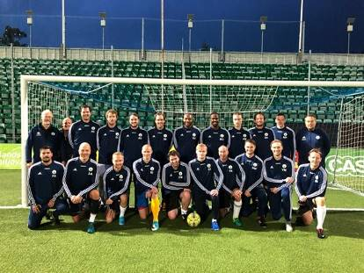

Lagledare : Jonas Wallvik
Tränare : Dennis Hägg / P-A Andersson

Verksamhetsberättelse Indals IF Fotboll F07-08

Under 2020 har tjejerna fortsatt sitt samarbete med Kovlands IF, i det gemensamma laget har det varit 8 tjejer från Kovlands IF och 5 tjejer från Indals IF. Träningarna har delats upp så på tisdagar har träningen varit i Kovland och på torsdagar har träningen varit i Indal.
pga. av pandemin har tjejerna inte genomfört några cuper.
Under 2020 har tjejerna genomfört 54 träningar & 14 matcher i seriespel.
Alla hemmamatcher har spelats i Indal.
Samt vi hade en gemensam avslutning med Kovlands IF på Boda Borg.
Vid föräldramöte i januari 2021 bestämdes det att laget läggs ner.

Lagledare: Elin Aspholm, Margareta Viklund

Verksamhetsberättelse Indals IF Fotboll P10

Fortsatt samarbete med Kovlands IF, vi började med att anmäla två lag till seriespel i våras. Men övergick till ett till hösten då vi hade några spelare som slutade.
Vi har haft 20st killar i vårt gemensamma lag som i slutet var nere på 14st som tränat 47st under året (29st vår och 18st på höst).
Vi spelade även 21st matcher (13st på våren & 8st på höst).
Det senaste året har varit både och, det har varit roligt att se grabbarna utvecklas och bli riktigt sammansvetsade som grupp.
Men det är ack så tråkigt att se dem behöva missa det roliga med att åka på cuper, och få träffa flera lag när vi spelar sammankomster hemma och borta.
Resultaten och träningsnärvaron har även visat att dem velat spela fotboll.
Träningar har vi även haft några gånger tillsammans med F10 på onsdagarna i Indal och även kört matcher mot varandra som ett enda stort gäng.

Avslutningen skedde uppe på Strike Club / Södra Berget.
Vi började med att köra Laserhallen därefter åt vi taco buffé och avslutade med bowling.

Nu ser vi fram emot säsongen 2021 och hoppas att så många som möjligt vill fortsätta denna resa med oss och märka att det är kul att spela fotboll och få röra på sig lite.
Redan inför vårträningen har vi nu utökat det gemensamma laget 14st är nu uppe i 22st grabbar.
2st lag anmäldes därmed till seriespel igen.
Egna Matchställ, lagdressar, vindjackor samt ryggsäckar har även inhandlats till grabbarna.
Allt detta för att föräldragruppen fixat med sponsorer och sålt kakor & godis i massor.

Tack alla spelare & föräldrar för 2020

Tränare: Stefan Östman

Verksamhetsberättelse Indals IF Fotboll F10

2020 är ett år som vi valt att kalla för träning och uppladdning inför 2021! Dumma Covid-19!
Lag anmäldes till seriespel.
Vi har varit 18 st tjejer som hade 26st träningstillfällen under året (15 st vår och 25 st på höst).
Vi matchades 8 st gånger på våren & 9 st gånger på hösten. Med mycket fina resultat. Topplag i B.
Tjejer har även spelat match mot IIF/KIF killarna under vissa onsdagar och detta är bra för modet.
Vi sålde New Body, Sockgrossisten & Kakservice. För dem pengarna förutom att betala cupavgifter och avslutningen, så räckte det även till ett köp av egna fina Adidasryggsäckar till spelarna i F10 & P10.

Den enda cupen vi var med i var Mid Nordic, Timrå.
Där fick tjejerna ta emot årets FAIR PLAY pokal av Timrå Bo som det sjystaste F10 laget

Som sagt avslutningen gjorde vi tillsammans uppe på Södra Berget (Laser & Bowling).
Nu ser vi framemot 2021 och är riktigt taggade för lite tuffare spel.

Lagledare : Stefan Östman
Tränare : Frida Lindblom, Niklas Söderman

Verksamhetsberättelse Indals IF Fotboll U12-14

Verksamheten kördes på för dem mindre under vårsäsongen, det blev mest fotbollslek.
17st träningar hann vi med under våren.
Höstsäsongen kom aldrig igång och laget lades på is helt.
Nytt gäng får ta över 2021 för att komma igång med laget.

Vid tangentbordet /Stefan Östman

Lagledare : Desirée Milo
Tränare : Linda Englund

Verksamhetsberättelse Indals IF Skidsektionen (Elljusspåret)

2020 har vi haft samarbete med Indals Skoterklubb.
Under skidsäsongen har ett flertal ljuspunkter gett vika och fått reparerats, röjning av spår och ledningsgator har även genomförts.
Vi har tyvärr ingen skidverksamhet i föreningens regi.
Preparering och spårdragningen sköttes som vanligt i och med samarbetsavtalet med Indals Skoterklubb.
I det skick som spåret är i nu så saknar vi belysning för ca halva spåret.

Ledare skidsektionen & elljusspåret
Eric Boström

Verksamhetsberättelse Vuxengympa på Stige skola

Covid -19 = Vi ställde in hela året pga. smittspridningen är så farlig ibland oss äldre.

Ledare för gruppen
Christina Widén

Verksamhetsberättelse Indals IF Sommar Fotbollsskola

Covid -19 Gjorde att vi ställde in 2020 och även 2021.



Arrangemangsansvariga: Stefan Östman & Eva Dahlin

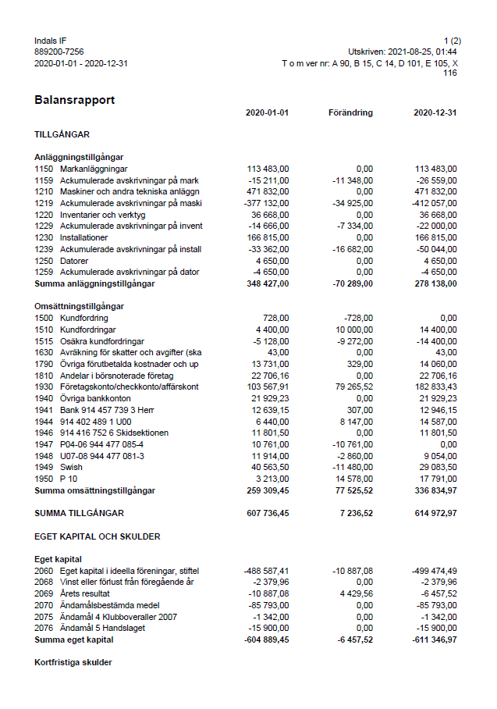

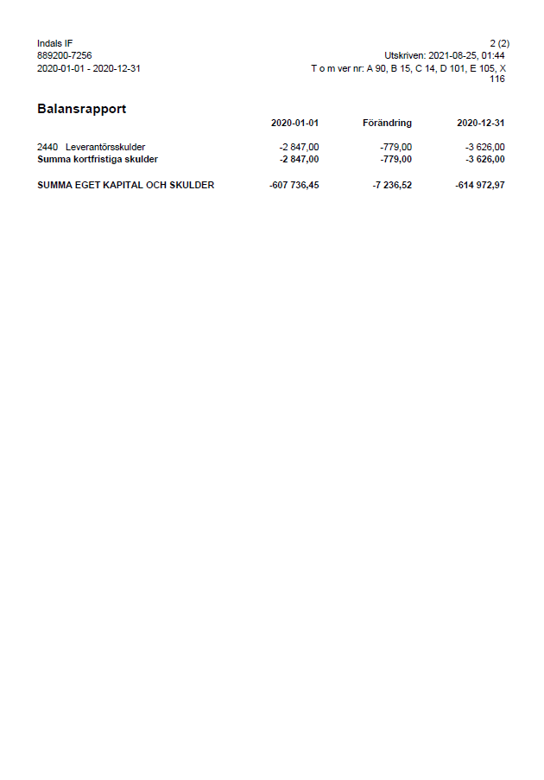

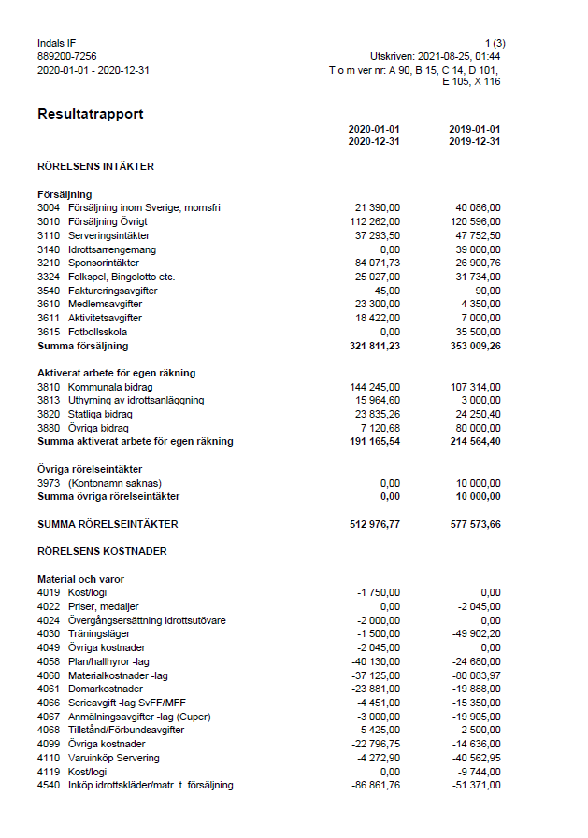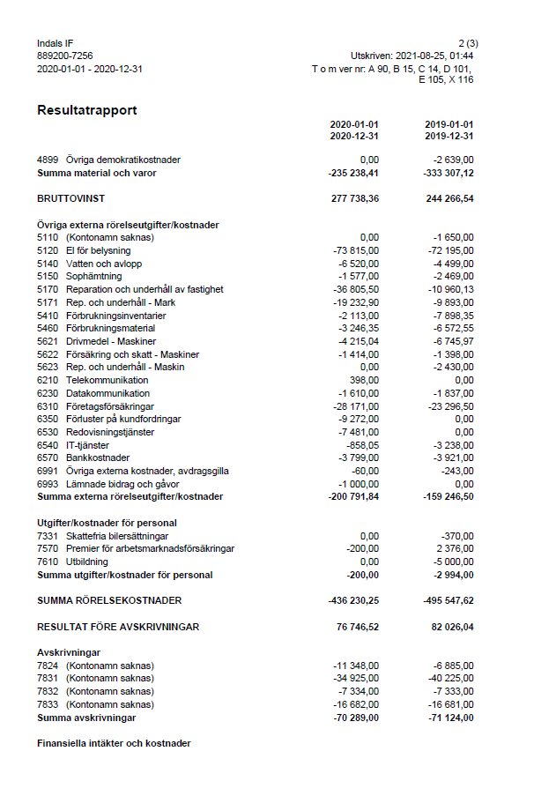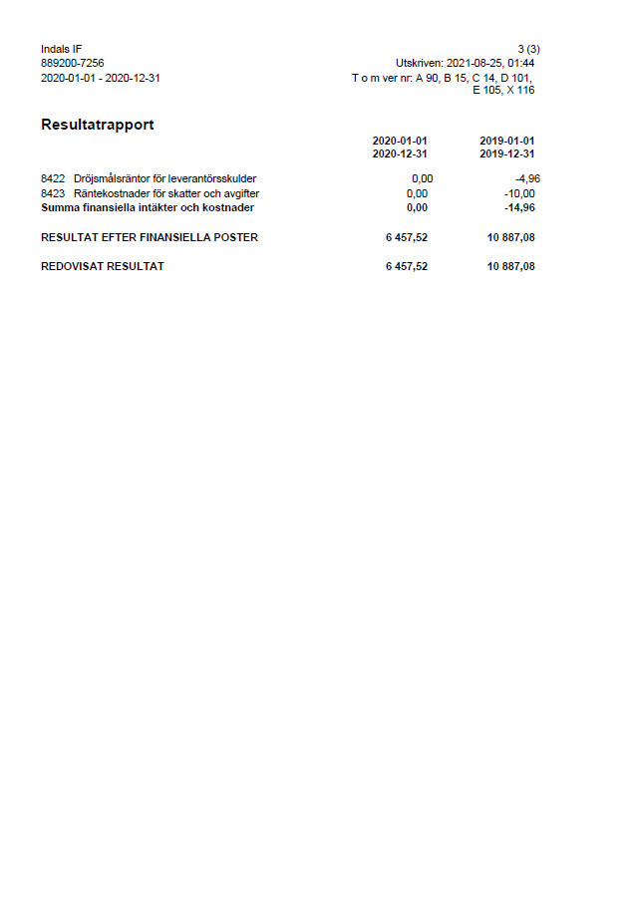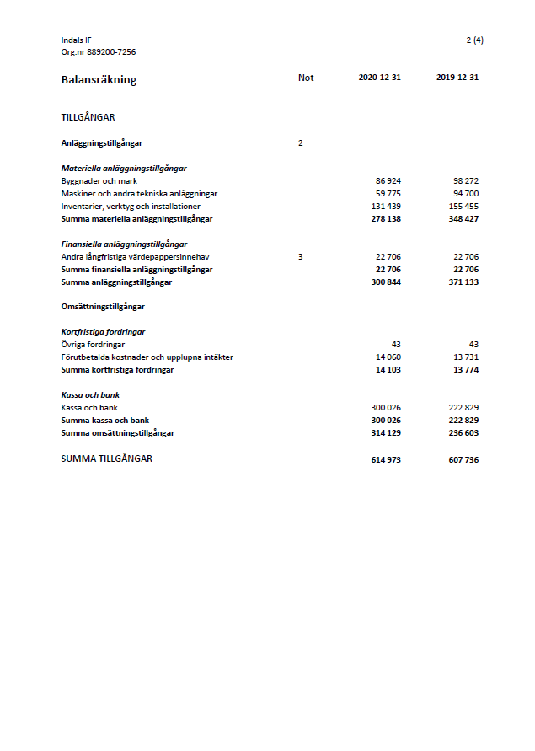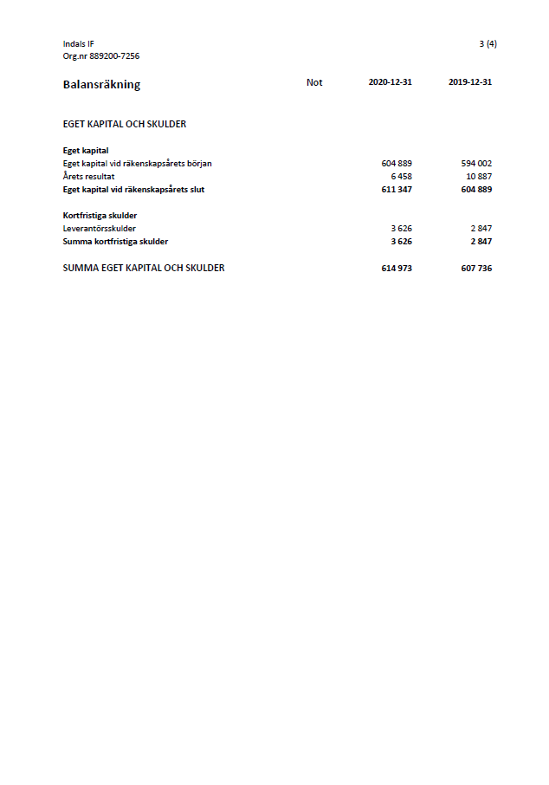

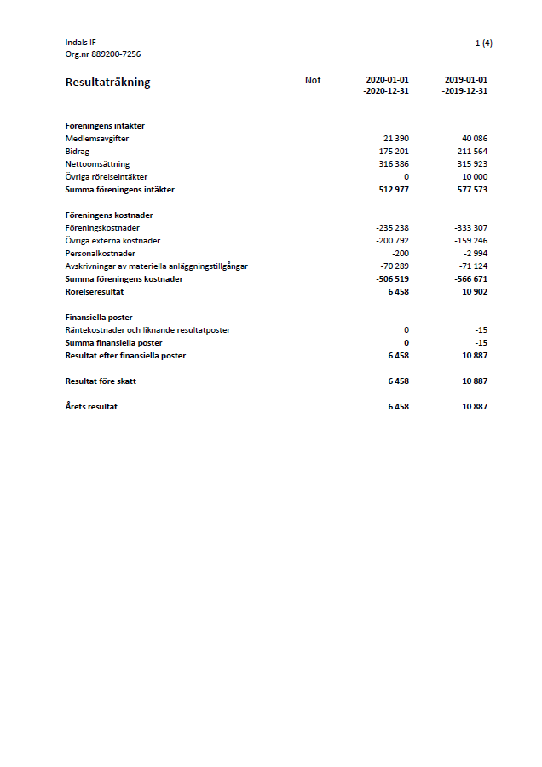

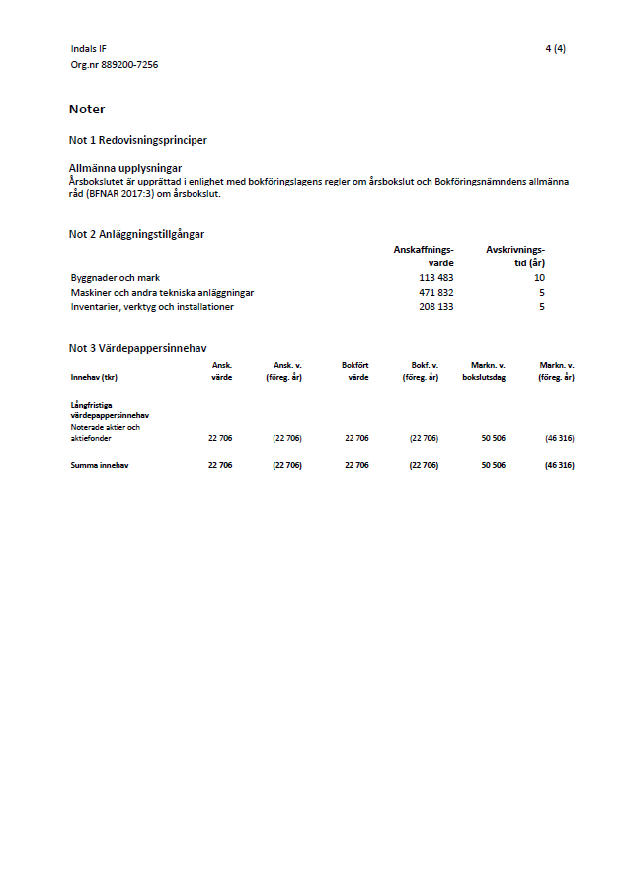

Resultatkommentar

Kassörens rapport:
Resultatet för 2020 visar en vinst på 6.458 kr.
Detta trots det låga inflödet det gångna året och covid-19 pandemin.
Den totala nettoomsättningen för Indals IF för 2020 låg på 512.977kr.

Indal den 24:e augusti 2021
Kassör
Eva Dahlin

Revisionsberättelse

Till Årsmötet i Indals IF

Vi har granskat årsredovisningen och räkenskaperna samt styrelsens förvaltning i Indals IF för år 2020.

Det är styrelsen som ansvarat för räkenskapshandlingarna och förvaltningen. Vårt ansvar är att uttala oss om redovisningen och förvaltningen på grundval av vår revision.

Revisionen har utförts i enlighet med god revisionssed i Sverige. Det innebär att vi planerat och genomfört revisionen för att i rimlig grad försäkra om att redovisningen inte innehåller väsentliga felaktigheter. Vår revision innefattar att granska underlagen för belopp och annan information i räkenskapshandlingarna. I en revision ingår även också att pröva redovisningsprinciperna och styrelsens tillämpning av dem samt att bedöma den samlade information i redovisningen. Vi har granskat väsentliga beslut, åtgärder och förhållanden i föreningen för att bedöma om någon styrelseledamot eller kassören handlat i strid med föreningens stadgar eller årsmötesbeslut.

Vi anser att vår revision ger oss rimlig grund för våra uttalanden nedan.

Redovisningen har upprättats i enlighet med god revisionssed, varför vi tillstryker

Att resultaträkningen och balansräkningen fastställs.

Styrelseledamöterna har enligt vår bedömning inte handlat i strid med föreningens stadgar, varför vi tillstryker.

Att styrelsens ledamöter och kassören beviljas ansvarsfrihet för räkenskapsåret.
Indal den 12:e september 2021

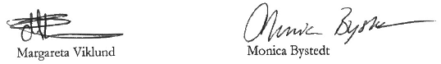

Verksamhetsplan för kommande år

- Vi ska verka för att öka antalet aktiva, ledare och medlemmar i föreningen.

- Vi ska verka för att öka antalet aktiviteter i föreningen.
- Vi skall verka för att öka kompetensen inom föreningen.
- Förbättra standarden på anläggningarna, som sköts och/eller ägs av föreningen.
- Uppdatera rutiner och policys för föreningen.
- Jobba för att sprida föreningens visioner i närområdet.
- Verka för drog- och nikotinfria arrangemang, där vår förening deltar.



Medlemsstatistik aktiva 2020-12-31

Aktiva | 0-6 år | 7-12 år | 13-19 år | 20-99 år | Summa
Aktiva män/pojkar | 7 | 19 | 4 | 44 | 68
Aktiva kvinnor/flickor | 1 | 13 | 5 | 22 | 47
Summa aktiva | 8 | 32 | 9 | 66 | 115

Detta är en rejäl minskning ifrån 2019 då både P05, P08 & F08 nu försvinner.
F08 ligger dock kvar i statistiken ännu.
Dock så har både P10 & F10 utökats inför 2021 med några spelare var.
Samt att det kommer in spelare underifrån i både
U12-13 & U 14-16.

Indals IF Budget

Intäkter
Föreningsintäkter
 | 3004 Medlemsavgifter Indals IF  3010 Försäljning Övrigt  3110 Serveringsintäkter |  | 30 000  50 000  0
 | 3210 Sponsorintäkter |  | 70 000
 | 3311 Eget arbete -lag |  | 0
 | 3312 Föreningsförsäljning |  | 30 000
 | 3324 Folkspel |  | 30 000
 | 3350 Bingoalliansen |  | 5 000
 | 3913 Uthyrning av idrottsanläggning |  | 3 000
 | 3611 Aktivitetsavgifter |  | 30 000
 | 3615 Fotbollsskola  3810 Kommunala bidrag  3820 Statliga bidrag |  | 0  80 000  20 000
S:a Föreningsintäkter |  | 348 000
Kostnader
Föreningskostnader
 | 4022 Priser, medaljer | - | 5 000
 | 4024 Övergångskostnader utövare | - | 3 000
 | 4030 Träningsläger (Fotbollsskola)  4058 Plan/hallhyror -lag | -  - | 0  20 000
 | 4060 Materialkostnader -lag | - | 30 000
 | 4061 Domarkostnader | - | 20 000
 | 4065 Kansliavgifter MFF | - | 25 000
 | 4066 Serieavgift -lag SvFF/MFF | - | 20 000
 | 4067 Anmälningsavgifter -lag (Cuper) | - | 5 000
 | 4068 Tillstånd/Förbundsavgifter | - | 5 000
 | 4110 Varuinköp Servering | - | 0
 | 4540 Inköp idrottskläder/matr. t. försäljning | - | 50 000
S:a Föreningskostnader |  | 183 000
Övriga externa kostnader
 | 5110 Arrenden | - | 2 000
 | 5130 Elavgifter | - | 65 000
 | 5140 Vatten och Avlopp | - | 10 000
 | 5150 Sophämtning | - | 3 000
 | 5170 Rep. och underhåll | - | 50 000
 | 5410 Förbrukningsinventarier | - | 5 000
 | 5420 Dataprogram/licenser | - | 2 500
 | 5460 Förbrukningsmaterial | - | 5 000
 | 5621 Drivmedel - Maskiner | - | 10 000
 | 5622 Försäkring och skatt - Maskiner | - | 2 000
 | 5623 Rep. och underhåll - Maskin | - | 20 000
 | 5910 Annonsering | - | 2 000
 | 6070 Representation och uppvaktningar | - | 2 000
 | 6110 Kontorsmaterial | - | 500
 | 6230 Datakommunikation (Internet) | - | 2 500
 | 6250 Porto/Postbefordran | - | 500
 | 6310 Försäkringar | - | 28 000
 | 6540 IT-Tjänster (Domän/Hemsidor) | - | 3 500
 | 6570 Bank-/post-kostnader | - | 4 500
 | 6990 Övriga kostnader | - | 3 000
S:a Övriga externa kostnader |  | 221 000
Personalkostnader
 | 7010 Löner till kollektivanställda | - | -
 | 7331 Bilersättningar, skattefria | - | -
 | 7510 Sociala avgifter | - | -
 | 7610 Utbildning, idrottsutövare/tränare | - | 5 000
 | 7698 Erhållna bidrag för arbetskraft |  | -
S:a Personalkostnader |  | 5 000
Avskrivningar av anläggningstillgångar
 | 7831 Avskrivningar - maskiner | - | -
S:a Avskrivningar av anläggningstillgångar |  |  | -
S:a Kostnader |  | -409 000
Budgeterad förlust/Vinst |  | -61 000

